Pe еаиеsадааии ваgиавіаl0

Часть 1

Хлорид-ион имеет такукі же электроннукі конфигурацикі, как и:
  - катион кальция 4) атом натрия

гидрид-анион 5) сульфид-анион
  - атом брома
Запишите в таблицу номера выбранных пастиц.
Ретевне. На основании положения элементов в Периодипеской системе Д.И. Менделее- ва составим электронные конфигурации атомов и ионов, приведённых в перечне, и сравним их с конфигурацией хлорид-иона:

Cl 1s' 2s' 2p63s' 3p6
Ca'+ 1s' 2s' 2p6 s' 3p6
Н 1s'

Br 1s'2s'2p'3s'3p'3d"4s'4p' Na 1s' 2s' 2p63s'
S" 1s' 2s' 2p63s' 3p6

Видим, что условикі удовлетворяют электронные конфигурации иова кальция и суль- фид-иона.

Ответ: 15.

- Расположите в порядке уменьюения атомного радиуса химические элементы:
  - Rb
  - Са
  - Sr
Запишите в таблицу номера выбранных элементов в нужной последовательности.
Решение. Атомный радиус уменьшается в rpyппax Периодической системы снизу вверх, в периодах — слева направо. Осталось вспомнить расположение элементов рубидия, кальция и стронция в Периодической системе и найти ответ. Рубидий (IA rpyппa) и строн- ций (НА rpyппa) — элементы одного периода, следовательно, атомный радиус стронция меньше, чем рубидия. Кальций и стронций элементы одной группы (IIA). Кальций (4 пе- риод) имеет меньший атомный радиус, чем стронций (5 период). Следовательно, наибольшим атомным радиусом обладает рубидий (1), наименьшим — кальций (2).

Ответ: 132.

- Степени окисления азота в нитрате аммония равны:
1) —3 4) +4
2) —2 5) +5
Запишите в таблицу номера выбранных ответов в порядке их возрастания.
Решение. Формула нитрата аммония NH4NO . Ион аммония образуется при взаимодей- ствии аммиака NH с кислотами. Следовательно, степень окисления азота одинаковая и в ионе аммония, и в молекуле аммиака, а именно —3. Нитраты — соли азотной кислоты HNO , содержащей, как известно, азот в степени окисления +5.

Ответ: 16.

- Молекулярное строение имеют:
  - пропанол-2
  - ацетат калия
  - углекислый газ

  - метилат натрия
  - карбонат кальция

Напишите в таблицу номера выбранных ответов.
Решение. Как известно, вещества с молекулярными кристаллическими решетками (в твёрдом состоянии) имеют низкие температуры плавления и кипения, заметную летучесть и могут обладать запахом. Среди ответов есть вещество газообразное (углекислый газ) и жид- кое (пропанол). Остальные вещества — твёрдые. Следовательно, только на основании этого сравнению можно заключить, что молекулярное строение имеют пропанол и углекислый газ. Действительно, три оставшихся вещества относятся к классу солей. Практически все соли кислородсодержащих кислот имеют ионное строение.
Ответ: 13.

- Остановите соответствие между формулой вещества и классом, к которому это вещество принадлежит: к каждой позиции, данной в первом столбце, подберите соответствую- щую позицию из второго столбца.
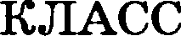
ФОРМУЛА ВЕЩЕСТВА

А) FeO
в) мnO
В) PbO

) ОКПИД ОСНОВНЫЕ
- оксид кислотный
- оксид несолеобразующий
- оксид амфотерный

Решение. Оксид железа(ІІ) относится к основным оксидам, так как взаимодействует только с кислотами, но не с щелочами. Ему отвечает гидроксид Fe(OH) , проявляющий ос- новные свойства.

В противоположность этому оксиды свинца и марганца проявляют амфотерные свойст-
ва, взаимодействуя как с кислотами, так и с щелочами, например:
PbO + 2HNO = Pb( NO3)2 + Н О
PbO + НЛО + 2NaOH = Na [Pb(OH) ]
PbO + 2KOH = К PbO2 + Н О
Ответ: 144.

- Из предложенного перечня веществ выберите два вещества, с каждым из которых реа- гирует натрий.

  - водород
  - еульфат калия
  - оксид алюминия
  - пероксид натрия

метан

іЗапиюите в таблицу номера выбранных веществ.
Ретевие. Из предложенных в ответе веществ металлический яатрий будет реагировать только с водородом и пероксидом натрия:
2Na + Н = 2NaH
2Na + Na О = 2Na О

Последняя реакция довольно интересная — это один из немногих лабораторных cпoeo- бов полученця океида натрия.
Ответ: 14.

- Из предложенного перечня веществ выберите два вещества, е которыми реагируют и оксид фоефора(V), и океид натрия.
  - гидрокеид бария
  - вода
  - углекислый газ
  - кислород
  - азотная кислота
Запишите в таблицу номера выбранных веществ.
Решение. Оксид фоефора, будучи кислотным оксидом, взаимодействует с водой (с обра- зованием фосфорной кислоты) и е гидроксидом бария (с образованием соли и воды). Менее известна реакция взаимодействия оксида фосфора с азотной кислотой, эта реакция основана на мощном дегидратирующем свойстве фосфорного ангидрида и лежит в основе лабораторно-
PO ПОЛ £ІНИ Я ОКСИДП ПI3OT£t( ) •
Оксид натрия, относясь к основным океидам, реагирует е водой (е образованием щёлочи), углекислым газом (с’ образованием соли) и азотной кислотой (с образованием соли и воды).
Таким образом, лиюь вода и азотная кислота из приведённого списка будут взаимодей-
ствовать как с оксидом фосфора, так и е оксидом натрия: ЗИ О + Р О = 2H PO
Н О + Na О = 2NaOH
2HNO + Р О = N О + 2HPO
2HNO + Na О = 2NaNO + Н О

Ответ: 25.

- Два вещества выпадают в осадок при взаимодействии водных раетворов:
  - сульфата ееребра и бромида бария
  - карбоната натрия и хлорида бария
  - нитрата железа(ІІІ) и гидроксида меди(ІІ)
  - нитрата железа(ІІ) и сульфида калия
  - сульфата железа(ІІ) и гидроксида бария

Запишите в таблицу номера выбранных ответов.
Решение. Для ответа достаточно составить уравнения реакций и воспользоваться таб-

лицей растворимости неорганических веществ:
- AgiSO + BaBr = 2AgBr1 + BaSO 1
- Na СО + BaCl = BaCO 1 + 2NaCl
- Fe(NO«)« + Си(ОН) м

FeNO)*KS=FeSÏ+2KNO,
- FeSO +Ba(OH)=B OÏ+Fe(OH)Ï
Два оеадка образуютея в первом и последнем уравнениях.

- Вавдвлнойсхемепревращений

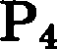
Са(H PO ) 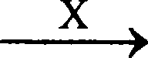 Са (P Oq)2
веществами Х и У соответственно являіотся:
lj са(он lз
- Н О
- Са
- С
- H 2 О,

Ответ:

Решение. Прежде всего вспомним, что превращение кислой соли в средвюю происходит в щелочной среде. Следовательно, веществом Х может быть любая щёлочь. В предложенном списке щёлочью является гидроксид кальция Ca(OH) .
Во второй реакции из фосфата кальция получают белый фосфор. Для этого пеобходимо восстановить P(+V) до P(0). В промышленности для восстановления фосфатов используіот углерод, взятый в виде кокса (реакция идёт в электропечах в присутствии речного песка).
Таким образом, Х — это Са(OH)„ а У — это углерод С.

Ответ: 14.

- Остановите соответствие между формулой соли и степенью окислевия углерода в ней.

ФОРМУЛА СОЛИ
А) 2СО3
Б) Са(HCOQ2 В) HCOONa Г) NвH C2O4
СТЕПЕНЬ ОКИСЛЕНИЯ УРЛЕРОДА
1) —4
2) —2
3) 0
4) +2

6) +4
Решение. Для решения необходимо вспомнить, что такие элементы, как калий, каль- ций и натрий, проявляют постоянную степень окисления (+1, +2, +1 соответственно). Ки- слород, как правило, имеет степень окисления —2. Водород, как правило, +1. Поскольку сумма всех степеней окисления равна нулю, то в первом соединении углерод должен иметь степень окисления +4, во втором также +4, в третьем +2, в последнем +3. Покажем на по- следнем примере, как найти степень окисления углерода.
Обозначим её как q. Тогда с учётом вышесказанного можем записать:
1 +1 + 2q + 4- (—2) = 0
2g — 6 О

- Остановите соответствие между исходными веществани и основным ородуктом их

воаимодействия.

ФОРМУЛЫ ВЕЩЕСТВ
А) Cr + С 2
ву cr + нcl
ву с‹о, + нcl
Р) K 2C*2O7 + HCl
ПРОДУКТ ВЅАНМОДЕЇЇСТВИЯ
  - CГCl 2

CrCl3
3) С 14
4) CrClц

Ретевне. При взаимодействии хрома с хлором происходит окисление металла до степе- ни окислевия +3, в то время как хлороводород окисляет хром только до степени окисления
+2 (вспомните, в точности такая же картина характерна и для железа):
2Сг + 3Cl2 2CrClд
Cr + 2HCl —-г CrCl2 + H2
Хром в высшей степени окисления +6 проявляет сильные окислительные свойства. Так, и CrOg, и K 2Cr2O7 окисляют хлороводород до свободного хлора, а сами при этом восста- навливаются до степени окисления +3 (наиболее устойчивой для хрома):
2СгОд + 12HCl ---г 2CrClд + 3Cl2 + 6Н2О
К 2Сг2От + 14HCl ——г 2KCl + 2CrClJ + 3Cl2 + 7H 2O
С учетом сказанного не составил труда выбрать правильный ответ. Ответ: 2122.

- Остановите соответствие между названием органического соединения и классом, к ко-
торому оно принадлежит.

НАЗВАНИЕ СОЕДИНЕНИЯ
А) метанол
fi) стирол
В) глицерин Р) дивинил
КЛАСС СОЕДИНЕНИЕ
  - простые эфиры
  - сложные эфиры
  - предельные спирты
  - углеводороды
  - предельные карбоновые кислоты
  - ненасыщенные карбоновые кислоты

Ревіевие. Что касается метанола и глицерина, то их формулы знают все и все знают их принадлежноеть к классу спиртов. Сложнее обстоит дело со стиролом и дивинилом. Вот их ф P>У> :

СцН5—СН—СН2 и СН2 CH—СИ СН2.
Теперь всё ясно, это углеводороды.

Ответ: 3434.

- Двойная связь С=О содержится в молекулах:
  - стирола
  - изопрена
  - этаналя

  - фенола

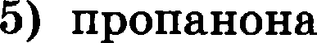

Напишите в таблицу номера выбранных ответов.

Решение. Карбовильная rpyппa содержится в молекулах всех карбонильвых еоедине- ний. Из приведённого в задании списка к карбонильным соединениям относятся этаналь и пропанон (ацетон):

О О
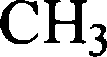
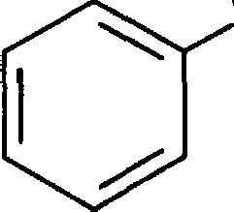
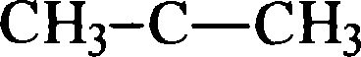
CH=CH2 СНЕ H—CH=CH2

СТИ]ЭОЛ

Ответ: 35.

изопрен
этаналь фенол
МДОПЫНОН

- Алкен образуется в результате

воаимодействия 1,2-дибромбутана с магнием
  - дегидроциклизации гексана

полного гидрирования алкина
  - воаимодействия 1-бромбутана со спиртовым раствором щёлочи
  - воаимодействия 2-бромбутана с водным раствором щёлочи
Запишите в таблицу номера выбранных соединений.
Реюевие. Легко вообразить, что в первой реакции образуется бутен-1, во второй реак- ции — циклогексан или бензол, в третьей — алкан, в четвёртой — бутен-1, в пятой — бута- нол-2 (попытайтесь написать уравнения происходящих реакций самостоятельно). Таким об- разом, алкен образуется в первой и четвёртой реакциях.
Ответ: 14.

- Из предложенного перечня веществ выберите два вещества, с которыми реагируют и глицерин, и фенол.
  - гидроксид меди(ІІ)
  - бромная вода
  - хлорметан
  - калий
  - азотная кислота
Запишите в таблицу номера выбранных веществ.
Решение. Из перечисленного в задании списка реактивов и глицерин, и фенол будут реагировать только с калием и азотной кислотой в соответствии с уравнениями реакций:

2 СИ — OH + 6K 2 СИ — ОК + ЗИ

CH2— OK
си,—он си,—омо,
1
CH — OH + 3HONO CH — ONO + ЗН О

CH,—OH CH,—ONO,

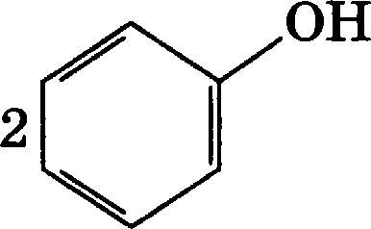
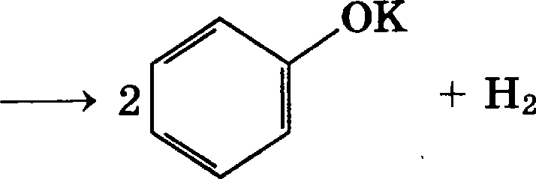
+ 2K

Ответп : 45.
О N
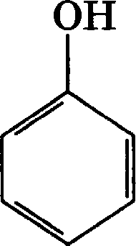
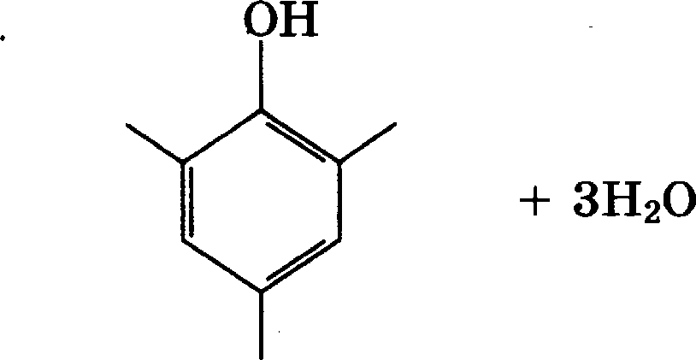
+ 3HONO ------+
NOT

NO

- Из предложенного перечня выберите два вещества, с которыми реагируют и глицин, и

  - гидроксид калия
  - оксид натрия
  - фосфорная кислота
  - фтороводород
  - оксид углерода(ІІ)

іЗапишите в таблицу номера выбранных соединений.
Ревіевие. Вспомним химические свойства глицина, относящгося к классу аминокис- - лот, Я этиламина, относящегося к классу аминов.
Глицин, проявляя амфотерные свойства, будет реагировать как с веществами основной природы — гидроксидом калия и оксидом натрия, так и с веществами кислотаого характе- ра — фосфорной кислотой и фтороводородом.
Этиламин, в отличие от глицина, проявляет основные свойства и будет реагировать
только с веществами кислотного характера — фосфорной кислотой и фтороводородом.
Таким образом, фосфорная кислота и фтороводород реагируют и с глицином, и с эти-
Ответ: 34.

lT. Взаданнойсхенепревращений
си,—си,—си,—он ---М› ... ---+--+ си,—си(oн)—си,
веществами Х и У соответственно являются:

- CuO
- HBr

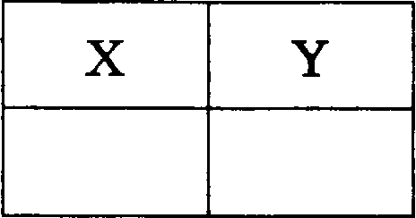
Ответ:
- Н О
- Н SOd (црgц,)

Ретевие. В рассматриваемом примере из пропанола-1 необходимо получить пропанол-2.
Как это сделать в 2 стадии?

Начнем реюать задачу с конца. Пропанол-2 можно получить гидратацией пропена:

Реакция идёт в жёстких условиях (нагревание, давление, кислотный катализатор), при- чём молекула воды присоединяется по двойной связи по правилу В. Марковникова.
Ну а пропен образуется при.дегидратации пропанола-1:

Таким образом, веществами Х и У могут быть серная кислота и вода соответственно.

Ответ: 54.

- Остановите соответствие между веществом и продуктом его дегидрирования при нагре- вании с катализатором.

ВЕІЦЕСТВО
А) циклогексан Б) изобутан
В) гептан Р) гексан

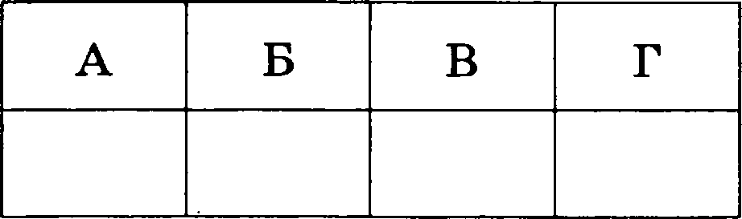
Ответ:
ПРОДУКТ ДЕРИДРИРОВАНИЯ
  - бензол
  - 2-метилпропен
  - циклогептан
  - гексен-2
  - бутадиен-1,2
  - толуол

Решение. Дегидрирование (иначе — дегидрогенизация) — это реакция отщепления во- дорода, сопровождающаяся образованием кратной связи или карбоцикла. В ряде случаев возможна реакция ароматизации — образование бензола или его гомолога. Последняя реак- ция обусловлена особой устойчивостью бензольного кольца вследствие образования единой п-электронной системы (эффект сопряжения).
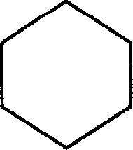
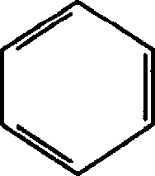
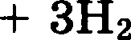
При дегидрировании циклогексана образуется бензол (ответ 1). Изобутан даёт изобутен, т.е. 2-метилпропен (ответ 2). Дегидрирование гептана приводит к образованию толуола (от- вет 6). Рексан при дегидрировании образует бензол (ответ 1). Уравнения происходящих pe- акций:

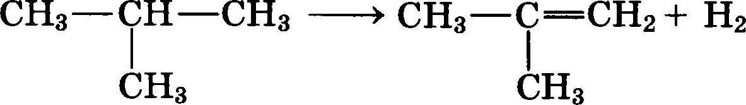
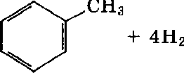

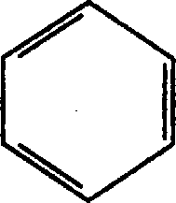
+ 4H

Ответ:
А | Б | В | Г
1 | 2 | 6 | 1

Огвет: 1261.

- Остановите еоответствие между реагирующими вещеетвами и углеродсодержащим про- дуктом, который образуется при взаимодействии этих веществ.

РЕАРИРУЮЩИЕ ВЕЩЕСТВА
А) оропанол-1 и оксид меди(ІІ) Б) првпанол-2 и оксид меди(ІІ)
В) пропанон-2 и муравьиная кислота
Г) пропин и вода

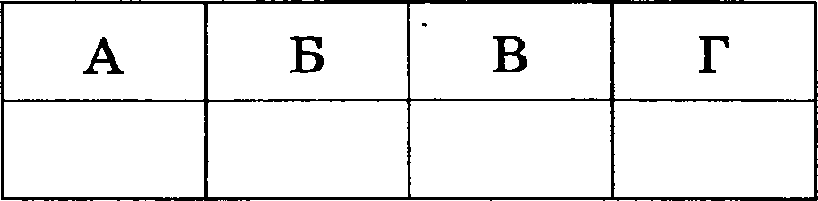
Ответ:
п одvкт взлтімодяяствия
  - пропаналь

ацетон
  - пропен

иоопропанол
  - пропилацетат
  - изопропилформиат

Решение. Оксид меди — мягкодействующий окислитель, окисляющий при нагревании первичные спирты до альдегидов, вторичные спирты — до кетонов. Следовательно, пpoпa- нол-1 обраоует пропаналь СИ —СИ —C(O)H, в то время как пропанон-2 обраоует пропанон (ацетон) СИ —СО—СИ .

Пропанон-2, воаимодействуя с муравьиной кислотой, в результате реакции этерифика-
ции образует сложный эфир состава

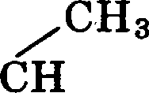
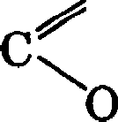
0

’СНЕ

(изопропиловый эфир муравьиной кислоты, или изопропилформиат).

И, наконец, при гидратации пропина образуется пропанон или ацетон (реакция М. Кучерова).
А | Б | В | Г
1 | 2 | 6 | 2

Ответ:

Ответ:1262.

- Взаимодействие серной кислоты с железом относится к реакциям:
  - замещения
  - каталитическим
  - ондотермическим
  - окислительно-восстановительным
  - обмена
Запишите в таблицу номера выбранных типов реакций.

Решение. Задание поверяет знание классификации химических реакций (как органиче-
ских, так и неорганических).
Запишем уравнение химической реакции:
Fe + H2SO‹ = FeSO + Н
В ходе реакции атомы железа замещают атомы водорода, входящие в состав серной ки-

слоты, следовательно, это реакция замещения.
Атомы железа в ходе реакции изменяют степень окисления с 0 до +2, в то время как атомы водорода изменяют степень окисления с +1 до 0. Реакции, проходящие с изменением степени окисления атомов, называются окислительно-восстановительными.
Данная реакция протекает в обычных условиях е выделением тепла (экзотермичеекая) и не требует применения катализатора.
Ответ: 14.

- Скорость реакции 2СО + Oz' 2COz + уменьюится при
  - добавлении ингибитора
  - уменьюении концентрации СО2
  - увеличении температуры
  - уменьшении давления в системе
  - добавлении катализатора
Запишите в таблицу номера выбранных ответов.
Реіиение. Скорость реакции зависит от природы реагирующих веществ, концентрации реагентов (чем выше концентрация, тем больше скорость), температуры (увеличение темпе- ратуры ускоряет химический процесс), наличие катализатора или ингибитора (первый уско- ряет реакцию, второй замедляет). Кроме этого, скорость реакций в газовой фазе зависит от давления в системе, а скорость гетерогенных процессов — от площади соприкосновения (степени измельчённости регентов).

С учётом скаоанного скорость химияеской реакции 2СО + О = 2СОз, протекающей в га- зовой фаое, уменьшится при добавлении ингибитора (ответ 1) и при уменьшении давления в системе (ответ 4).
Ответ: 14.

- Устаяовите соответствие между формулой вещества и продуктом, выделяющимся на катоде при электролиое водного раствора этого вещества.
ФОРМУЛА ВЕЩЕСТВА КАТОДНЫЇЇ ПРОДУКТ
А) КЈСОд 1) кислород
Б) AgNOд 2) только металл
В) ZnCl2 3) только водород
Р) NaHCJ O4 4) металл и водород
  - азот
  - хлор
Ретевие. Вспомните, что на катоде могут выделяться только металл, только водород и металл и водород. От чего это зависит? В первую очередь от положения металла в ряду на- пряжений. Если металл расположен в ряду напряжений правее водорода, то на катоде выде- ляется, как правило, сам металл. Если металл расположен в ряду наоряжений левее мар- ганца, то вместо металла выделяется водород из воды. В промежуточных случаях возможно образование как металла, так и водорода. Используя это правило и ряд напряжений метал- лов (выдаётся на экзамене), можно догадаться, что в первом случае вместо калия на катоде выделится водород, во втором случае — серебро, в третьем случае возможно образование и цинка, и водорода, в последнем случае выделится только водород.
Ответ: 3243.

- Остановите соответствие между названием соли и способностью её к гидролиоу.

нnзвзиiиE соли спосовность к жд олизv
А) сульфид аммония 1) гидролиоу не подвергается
Б) фосфат калия 2) гидролиоуется по катиону
В) сульфид натрия 3) гидролиоуется по аниону
Р) сульфат цеоия 4) гидролиоуется по катиону и аниону
Реюевие. Способность к гидролизу определяется природой соли. Не гидролизуются co- ли, обраоованные сильным основанием и сильной кислотой. Все остальные соли гидролиоу- ются. Возможны 3 случая гидролиза:
— если соль образована сильным основанием и слабой кислотой, гидролиоу подвергает-
— если соль образована слабым основанием и сильной кислотой, гидролизу подвергает- ея катион соли,
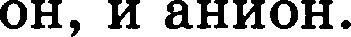
— если соль обраоована слабым основанием и слабой кислотой, гидролиоуется и кати-
Определим теперь природу предложенных солей.
Сульфид аммония (NH4)2S обраоован слабым основанием (NHз) и слабой кислотой
(H 2 )•

Фосфат калИЯ *3 *’O4 Обрааован сильным основанием (ItOH) и слабой кислотОй (ИЗ 4)-
Сульфид натрия Na2S обрааован сильным основанием (NaOH) и слабой кислотой (Н2Ѕ).
Сульфат цеаия Cs2SO4 Образован сильным основанием (CsOH) и сильной кислотой
(H 2S O 4$•
С учетом сказанного понятно, что сульфид аммония гидролизуется и по катиону, и по аниону. Фосфат калия гидролизуется по аниону. Сульфид натрия гидролизуется по аниону. Сульфат цезия гидролизу не подвергается.
Ответ: 4331.

- Остановите соответствие между уравнением химической реакции и направлением сме- щения химического равновесия при увеличении температуры в системе:

УРАВНЕНИЕРЕАКЦИИ

А) С H i2(r) С Hg(y) + 3Н 2(г)
Б) 2ЅО з( ›і 250 2( ) + O2(r
В) N z( l + 3H 2( ) 2NH (,
Р) N (, + O2(r) 2NO(y)

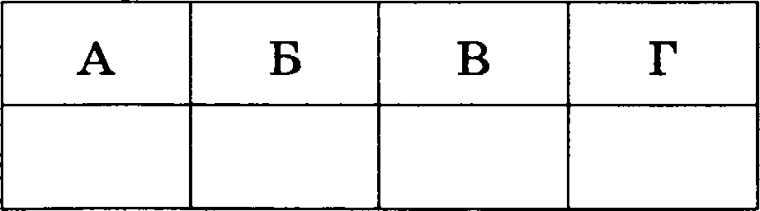
Ответ:
НАПРАВЛЕНИЕ СМЕЩЕНИЯ ХИМИЧЕСКОРО РАВНОВЕСИЕ
  - в сторону продуктов реакции
  - в сторону исходных веществ
  - практически не смещается

Решение. Задание проверяет знание влияния условий на смещение химического равно- весия в равновесной системе. В основе теоретических представлений лежит xopomo извест- ный вам принцип Ле Шателье: «Ecли на систему, находящуюся в состоянии хижичесного
Rавновесия, оказывать внеиsнее воздействие, то Rавновесие сжещается в cmoRoн y, oc- пабпяющую это вовдействие» .
Под внетним воздействием подразумевают изменение концентраций веществ, давления или температуры. Из принципа Ле Шателье следует, что при увеличении температуры рав- новесие смещается в сторону протекания эндотермического процесса.
В данном примере реакции А, Б и Р являются эндотермическими. Следовательно, при увеличении температуры равновесие будет смещаться в сторону протекания прямой реак- ции, т.е. в сторону продуктов реакции (ответ 1).
Реакция В является экаотермической. Поэтому при увеличении температуры равнове- сие будет смещаться в сторону обратной реакции (эндотермической). Правильный ответ — 2.
А | Б | В | Р
1 | 1 | 2 | 1

Ответ:

Ответ: 1121.

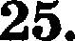
Остановите соответствие между веществами и реагевтом, с помощью которого их мож-

ВЕЩЕСТВА
А) CaCl и NaCl
Б) AI(NO ) и Mg(NO )
В) Na SO и BaCl Р) КОН и KBr
PEAPEHT
- КОН
- К СО
- лакмус
- HCl
- AgCl

Реюенне. Вспомним, как различить эти вещества.
А) Для того чтобы различить хлориды кальция и натрия, используем раствор карбона- та калия, который даёт белый осадок с солью кальция, но не натрия:
CaC1 + К СО = CaCO 1 + 2KCl
NaC1 + К СО z
Б) Для распознания солей алюминия и магния придётся использовать гидроксид ка- лия. Обе соли реагируют с гидроксидом калия с образованием белого осадка, но в случае алюминия выпавший осадок будет растворяться в избытке щелочи:
Mg(NO ) + 2KOH = 2KNO + Mg(OH) 1 AI(NO ) + ЗКОН = 3KNO + AI(OH) 1 Al(OH) + KOHg . = К[Al(OH) ]
В) Растворы Na SO и BaCl можно различить по действию К СО„ хлорид бария при этом образует белый осадок:
BaCl + К СО = BaCO 1 + 2KCl Na SO + К СО z
Р) Последнюю пapy легко распознать с помощью индикатора: щелочь изменяет окраску лакмуса с фиолетовой на синюю.
Ответ: 2123.

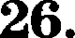
Примерами гидрометаллургических процессов могут быть реакции:
- Си(NO ) + Fe = Си + Fe(NO )
- CaClz + 2AgNO = 2AgCl + Ca(NO )
- 2AgNO = 2Ag + 2NO + О
- Cr О + 2Al = AI О + 2Сг
- Zn + 2[Ag(NH ) ]ОН = 2Ag + [Zn(NH ) ](OH)
Напишите в таблицу номера выбранных ответов.
Решение. Все способы выделения металлов из руд подразделяют на пирометаллургиче- ские (протекающие при высокой температуре), гидрометаллургические (протекающие в рас- творе) и электрометаллургические (протекающие под действием электрического тока). Пpo- анализируем, в каких условиях протекают приведённые в списке реакции, и найдём ответ:

  - Си(NОз • + Fe = Си + Fe(NO )
  - CaCl2 + 2АфNОз' 2AgCl + C£Ï(NOз)z

  - 2AgNOз = 2Ag + 2NO + O2
- в растворе
- в растворе (но не относится к ме-

при нагревании твёрдого вещества

  - СГ2Оз + 2 ' Al2O + 2Сг — при нагревании твёрдых веществ

  - Zn + 2[Ag(NH3)2) OH = 2Ag + [Zn(NHзl‹](OH) — в растворе

Ответ: 15.

- Сколько граммов едкого натра следует растворить в 300 г 5% -ного раствора для полу- чения 10% -ного раствора NaOH?
Ответ: г. (Напишите число с точноетью до дееятъіх.)
Ретевие. При ответе на вопрос надо вспомнить формулу для нахождения массовой до-
ли растворённого вещества:

_р т в — ва) т р — ра)

Maeca гидроксида натрия, содержавюегоея в исходном растворе:

m(NaOH) —-ы- т р — ра) —-0,05 300=15 г.

Пусть для получения 10% -ного раствора необходимо в исходный раетвор добавить z г гидрокеида натрия. Тогда масса щелочи в растворе составил (15 + z) г, а масса раствора бу- дет равна (300 + т) г.
Поставим уравяение для конечного раетвора:

0 1 — 15 + z
300 + z

Решением полученного уравнения находим z = 16,667, Округляя до десятых, получим ответ 16,7 г.
Ответ: 16,7.

В результате реакции, термохимичеекое уравнение которой
ЅОзі» + HzO(щ) - H2SO + 88 кДж,

выделилось 264 кДж теплоты. Вычислите массу обрааовавтейся при отом еерной кислоты.

Ответ: г. (Папиюите яиело е точяоетью до целых.)

PemeПue. План решения может быть таким:
  - По уравнению реакции при образовании 1 моль серной кислоты віяделяется 88 кДж теплоты. Очевидно, что выделение 264 кДж теплоты произойдёт при образовании 3 моль кислоты (264/88 = 3).
  - Следовательно, масса серной кислоты составит вt = п- М —— 8 шолъ 98 г/МОЛЬ '
= 294 г.
Ответ: 294.

Рассчитайте массу бромида железа(ІІІ), образующегося при действии избытка брома на
2,16 г бромида железа(ІІ).
Ответ: г. (Запишите число с точностью до целых). PemeПue. Прежде всего запишем уравнение химической реакции:
2FeBr2 + Brz = 2FeBr

Иа уравнению химической реакции видно, что из 2 моль дибромида железа получается
2 моль трибромида. Другими словами,
n(FeBr ) = n(FeBr )

Раесчитаем количество вещества дибромида желеаа:

n(FeBr ) = ги/М —— 2,16/216 = 0,01 моль.
Следовательно, n(FeBr ) = n(FeBr ) = 0,01 моль. Масса получивюегося трибромида желеаа будет равна
m(FeBr$) = n(FeBr -) М —— 0,01- 296 = 2,96 г.

Округляя результат до целых, найдём ответ: m(FeBr ) = 3 г.

Ответ: 3.

'Застъ 2

- Используя метод электронного баланеа, составьте уравнение реакции
кіс ,o7 + ні —г cri, + i, + ... +
Определите окиелитель и восетановитель.

PemeПue.

Содержввие вервого ответа и уназавия во оцевивавию (довускаются ивые формулировки ответа, ве искажаюгqие его смъісла)
Элементы ответа:
1) Составлев электроввый балавс:
3 21°’ — 2 е --+ I '
i 2Сг°‘ + 6 е ——г 2Сг°’

Содержание вервого ответа и указания по оцевивавию (допускаются ивые формулировни ответа, ве иснажаютqие его смъіелаЈ
- Расставлевы коэффвqиевты в ураввевии реакции:
К СГ2О7 + 14HI = 2КІ + 2CrI$ + 31$ + 7H О
- Указаво, что иод в стевевв окислевия —1 является восставовителем, а хром +6 (алв дяхромат калвя за счет хрома +6) — оквсяителем.
Ответ правильвмй и полвмй, включает все ваававвые выте элементы
В ответе дооутдева отябка только в одвом из элементов | 2
В ответе допущевы отвбкв в двух элемевтах | 1
Все элементы ответа завясавы веверво | 0
- Порошок алюминия нагрели с порошком серы, полученное вещество обработали водой. Выделивюийся при этом осадок обработали избытком концентрированного раствора гидроксида калия до его полного растворения. К полученному раствору добавили pac- твор хлорида аліоминия и вновь наблюдали образование белого осадка.

іЗапишите уравнению описанпых реакций.

Содержание вервого ответа и указания по оqевивавию (допускаются ивые формулировни ответа, ве искажающие его смысла) | Баллъі
Элементы ответа:
Нависавы четыре ураввевяя описаввых реакдий:
- 2Al + ЗЅ • 2Ѕз
- AI Ѕ + 6H О = 2AI(OH) + ЗН Ѕ1
- AI(OH) + КОН = K[Al(OH 4] (допустимо образование Kд[Al(OH)b])
4) 3К[А1(ОН) ] + A1C1 = 3КС1 + 4A1(OH)
Правильно запясаяы 4 ураввевия реакдий | 4
МравильаоааDисааыЗ ураваеаиs реакций
Мрввильаоаапасааы 2 ураваеаия реакций
Правильно аапясаво 1 ураввевяе реакции | 1
Все элементы ответа зависавм веверво | 0
 | 4
- Напишите уравнению реакций, с помощью которых можно осущєствить следующие превращения:
СаСОз —• CaC2 —• Xi —• C2Ag2 і —• •• нилацетилен

Реые#ие.

Содержание вервого ответа н уназавия по оцевивавию (довусквются ивые формулировни ответа, ве искажвюіцие его смысла)
Злемевтъі ответа:

Мрвведеаыурвваеапя ревкций,соответств іциесхене превраідеат#:

- CaCO + 4C CaC + 3CO

- CaC$ + 2H2O --г Са(OH) + НС-СИХ

- HC=CH + 2[Ag(NH ) ]ОН --г AgC=CAg1 + 4NH + 2H О

- AgC-CAg + 2HCl --г НС-СИХ + 2AgCl1
- 2Нсжн кат. н,с-си—с-си
Ответ правильный и полвый, включает все ваававвые выте элементы
Правильно аависавы 4 ураввеяия реакдий | 4
Правальво аависавы 3 ураввевия реакдий
Праввльво зависаяы 2 ураввевия реакции | 2
Праввльво заввсаво 1 ураввевие реакдив | 1
Все элементы ответа зависаяы веверво | 0

- Смесь алюминиевых и железных опилок обработали избытком разбавленной соляной кислоты, при этом выделилось 8,96 л (н.у.) водорода. Если такую же массу смеси обра- ботать избытком раствора гидроксида натрия, то выделится 6, 72 л (н.у.) водорода. Pac- считайте массовую долю железа в исходной смеси.

Решение:

Содержание вервого ответа и уназавия по оцевивавню (допускаются ивые формулировки ответа, ве искажаюгqне его смысла)
Племевты ответа:

1) Составлевъі ураввеввя химияесквх peaкqяït:

а) Fe + 2HCl = FeCl + Н $

Содержание вервого ответа и укааавия по оцевивавию
(допуснаются ивые формулировни ответа, ве иснажающие его смысла)
6) 2Al + 6HC1 = 2AIC1 + ЗН $

в) 2Al + 2NaOH + 6H2O = 2Na[Al(OH) ] + ЗН $

- Рассчвтавы количество вещества и масса алк›мивия в смеси: n(A1) = 2/3п(Н ) = 2/3 (6, 72/22,4) = 0,2 моль
m(AI) = 0,2 - 27 = 5,4 г

- Рассяятаво количество вещества железа в исходвой смеси: объём водорода, выделяемый в реакции а) железом, равев Й(Hz)' 8,96 — 6,72 = 2,24 л
n(Fe) = n(Hz = 2,24/22,4 = 0,1 моль
m(Fe) = 0,1- 56 = 5,6 г

- Рассчитава массовая доля железа в исходвой смеси:

т(Fe)= m(Fe) _ 5,6 = 0,509 или 50,9% т(смеси) 5,6 + 5,4
Ответ вравильвый и полвый, вклкічает все вазваввые выте алемевты | 4
В ответе дооущева отвбка в одвом из яазваввых выте элементов
В ответе дооущевы отибки в двух из вазваввых выте алемевтов | 2
В ответе допущеяы отибки в трёх из вазваввых выюе элементов | 1
Всеэлемеатыответаавтисааыаеверао

МRижеч ание. В случае, когда в ответе содержится ошибка в вычислениях в одном из эле- ментов (втором, третьем или четвёртом), которая привела к неверному ответу, оценка за вы- полнение задания снижается только на 1 балл.

- Некоторое органическое соединение массой 5,8 г взаимодействует с гидроксидом ме- ди(ІІ), при нагревании образовало 14,4 г осадка оксида меди (I). Указанное органиче- ское соединение вступает в реакции присоединения гидросульфита натрия и этанола. На основании этих данных:

116

- произведите вычисления, необходимые для установления молекулярной формулы

органического вещества;
- установите молекулярную формулу исходного органического вещества;
- составьте структурную формулу этого вещества, которая одноовачно отражает поря-
док свяои атомов в его молекуле;
- приведите уравнение его воаимодействия с гидроксидом меди (II).

Решение.

Содержание вервого ответа и унааавия по оцевивавию
(довуснвются ивые формулировки ответа, ве иснажающие его смъісла)
Злемевтм ответа:

- Ветqество, ваавмодействующее с гядроксядом меди(ІІ) е обрааовавяем Cu О, даютqее продукт вриеоедввевия с NaHSOз. =риеоедив яющее этавол, отвоеитея, вавболее вероятно, к клаееу альдегядов. Общая формула альдегядов CgH$gO, ято воаволяет ааввеать ураввевие реакция в обтqем виде:

CnHДqO + 2Cu(OH)2 Cg H2. O + Cu О + 2H$O
Иа ураввевия реакдяв ввдво, что п(СцН2пО - П(Cu О), что воаволяет еоетавить
ураввевяе:

5,8 14,4
М 144
откуда молярвая масса альдегТlда М —— 58 г/моль.

- Pemaя ураввевве для молярвой маееы:

М —— 12п + 2п + 16 = 14п + 16 14п + 16 = 58,
получаем п = 3.

Молекулярвая формула С Н$О. Зто вровиововый альдегид.

- СТрук7 Пая формула вровяовового альдегида:

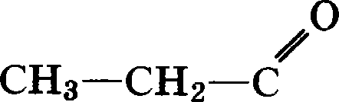

- Вааямодейетвие альдегида е гидроксвдом меди(ІІ) приводит к обраоовавяю вровиововой кислоты, оксида меди(І) и воды:

С HsC(O)H —F 2Cu(OH) С HsCOOH + Cu О + 2H О
llT

Содержание вервого ответв и унааавия во оцевввавию (допускаются ивъіе формулировки ответа, ве иснажающне его смъісла)
Ответ вравильвый я волвый, включает все вазваввые выте элементы | 4
В ответе довущева omuбкa в одвом из вазваввых выте элементов
В ответе дооущева отибка в дВух їІіЗ вазвавяых выте элементов | 2
В ответе довущева отибка в трех ва вазваввых выте элементов | 1
Все элементы ответа записавы веRерво | 0

118

